Руководство по эксплуатации

ПОСУДОМОЕЧНАЯ МАШИНА

IGS 6507
IG 6507


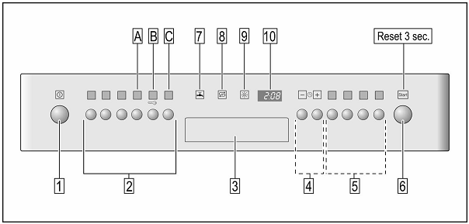

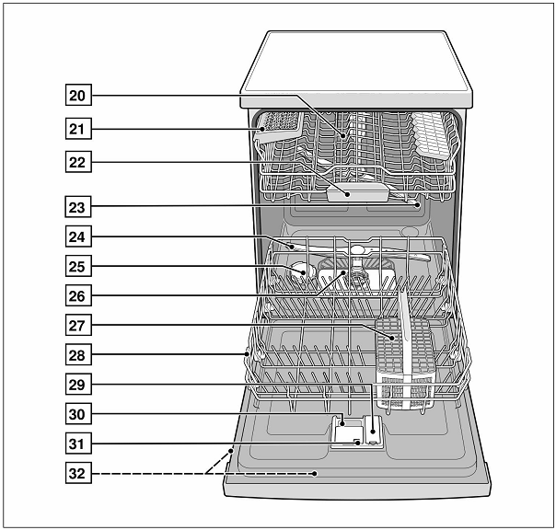
СОДЕРЖАНИЕ:
ИНСТРУКЦИИ ПО БЕЗОПАСНОСТИ
Доставка
Установка устройства
Ежедневное применение
Дети в доме
Блокировка дверцы устройства
Блокировка клавиш панели управления
Повреждение
Утилизация
ОПИСАНИЕ РАБОТЫ УСТРОЙСТВА
Панель управления
Внутреннее оснащение
СИСТЕМА СМЯГЧЕНИЯ ВОДЫ
Установка значений жесткости воды
СОЛЬ
Использование соли
Использование моющего средства, содержащего соль
Отключение индикатора количества соли /системы смягчения воды
ОПОЛАСКИВАТЕЛЬ
Настройки использования ополаскивателя
Выключение индикатора наличия ополаскивателя
ПОСУДА
Повреждение стаканов и посуды
Загрузка посуды в устройство
Выгрузка посуды из устройства
Чашки и стаканы
Кастрюли и тарелки
Крепежи для посуды
Корзина для столовых приборов
Крепления для мелких предметов
Полка для ножей
Настройка высоты корзины
МОЮЩЕЕ СРЕДСТВО
Распределитель моющего средства с автоматической дозировкой
Добавление моющего средства
ОПИСАНИЕ ПРОГРАММ
ДОПОЛНИТЕЛЬНЫЕ ВОЗМОЖНОСТИ
Сокращение времени мытья
Частичная загрузка
100% Гигиеничное мытье
Интенсивное мытье
Дополнительная сушка
МЫТЬЕ ПОСУДЫ
Параметры программ
Аква-сенсор
Включение посудомоечной машины
Индикация времени, оставшегося до окончания программы
Программирование таймера
Окончание программы
Выключение посудомоечной машины
Прерывание программы
Стирание ранее записанной программы
Замена программы
Интенсивная сушка
ТЕХНИЧЕСКОЕ ОБСЛУЖИВАНИЕ И УХОД
Общее состояние машины
Специальная соль и ополаскиватель
Фильтры
Распылители
Канализационный насос
ПОИСК НЕИСПРАВНОСТЕЙ
... при включении
... в устройстве
... при настройке
…при мытье посуды
…на посуде
СЕРВИСНЫЕ СЛУЖБЫ
УСТАНОВКА
Указания по технике безопасности
В некоторых моделях
Доставка
Установка
Подключение к системе канализации
Подключение к водопроводу
Давление воды
Количество подаваемой воды
Температура воды
Электропитание
Демонтаж
Перевозка
Защита от замерзания
УТИЛИЗАЦИЯ
Упаковка
Старые машины
БЛОКИРОВКА ДЛЯ ЗАЩИТЫ ОТ ДЕТЕЙ
РАЗБРЫЗГИВАЮЩАЯ ГОЛОВКА ДЛЯ МОЙКИ ПРОТИВНЕЙ
Адреса и телефоны сервисных центров

ИНСТРУКЦИИ ПО БЕЗОПАСНОСТИ
Доставка
- Проверьте упаковку и посудомоечную машину сразу после доставки. В случае обнаружения повреждений, не устанавливайте и не включайте устройство, и свяжитесь с фирмой-поставщиком.
- Утилизируйте упаковочный материал надлежащим образом.
- Не позволяйте детям играть с упаковочными материалами. Это может привести к травмам.
Установка устройства
В разделе «Установка» данной инструкции содержится информация, понимание которой необходимо для правильной установки устройства.
Ежедневное применение
- Используйте устройство в доме и только по прямому назначению (для мытья кухонной утвари).
- Не опирайтесь и не садитесь на открытую дверцу, устройство может опрокинуться.
- Помните, что при чрезмерной загрузке посудомоечной машины возможно выпадение предметов из верхней корзины
- Не добавляйте растворитель, устройство может взорваться.
- Во избежание ожогов горячей водой или паром дверцу работающего устройства следует открывать крайне аккуратно.
- Во избежание травм, не оставляйте дверцу устройства открытой.
- Проверяйте совместимость моющих средств с устройством. Информация об этом должна быть указана на упаковке.
ВНИМАНИЕ: ножи и прочие столовые принадлежности с острыми концами следует располагать в корзине для соловых приборов остриями вниз или в горизонтальном положении на специальной полке для ножей*.
* - в зависимости от модели.
Дети в доме
- Если к устройству имеют доступ дети, используйте специальный замок. Описание работы замка Вы найдете на упаковке.
- Не позволяйте детям играть с посудомоечной машиной или включать ее без присмотра взрослых.
- Во избежание химических ожогов и отравлений моющие средства рекомендуется хранить в недоступном для детей месте.
- Не подпускайте детей к открытому устройству. Воду, смешанную с чистящим средством, нельзя пить. При закрытии дверцы убедитесь, что нет риска прищемить руки или другие части тела ребенка.
- Если устройство установлено на уровне глаз, то при открытии дверцы убедитесь, что ребенок не пострадает.
Блокировка дверцы устройства
Описание замка находится в конце данной инструкции.
Блокировка клавиш панели управления
Блокировка панели управления позволяет защитить устройство от несанкционированного изменения настроек запущенной программы.
Включение блокировки:
- Запустите требуемую программу мойки.
- Нажмите и удерживайте (примерно 4 секунды) клавишу [B] до тех пор, пока на дисплее не загорится индикация «CL».
При работе устройства в режиме блокировки клавиш нажатие на любую кнопку не возымеет эффекта, а на дисплее высветится индикация «CL».
Отключение блокировки:
- Нажмите и удерживайте (примерно 4 секунды) клавишу [B] до тех пор, пока индикация «CL» не пропадет дисплея.
Блокировка клавиш автоматически отключается в момент окончания действующей программы (на дисплее загорится индикатор «0:00»). При возобновлении работы устройства после отключении электричества блокировка клавиш должна быть включена заново.
Повреждение
Починкой устройства должны заниматься исключительно квалифицированные специалисты. Отсоедините устройство от сети электропитания. Вытащите штепсель из розетки или извлеките из устройства плавкий предохранитель. Закройте кран подачи воды.
Утилизация
- Выбрасывайте упаковочные материалы в соответствующие контейнеры (картон и бумагу к бумаге, пластик к пластику и пр.), это обеспечит возможность их переработки и вторичного использования.
- Мы рекомендуем Вам оградить маленьких детей от контакта с упаковкой прибора во избежание проглатывания или вдыхания мелких деталей упаковки.
ВНИМАНИЕ: дети могут закрыться внутри устройства с риском задохнуться или подвергнуться другим опасностям. Снимите замок для дверцы, чтобы её невозможно было закрыть, а также отсоедините силовой кабель.

ОПИСАНИЕ РАБОТЫ УСТРОЙСТВА
Изображения панели управления и внутреннего оснащения посудомоечной машины приведены в начале инструкции. Более их подробное описание вы сможете найти ниже.
Панель управления
[1] Включение / Выключение
[2] Клавиши программирования*
[3] Клавиша открытия дверцы
[4] Установка таймера*
[5] Дополнительные установки*
[6] Клавиша запуска
[7] Индикатор подачи воды
[8] Индикатор наличия соли
[9] Индикатор наличия ополаскивающего средства
[10] Дисплей
* наличие клавиши установки таймера и количество клавиш и соответствующих им дополнительных возможностей зависит от модели устройства
Внутреннее оснащение
[20] Верхняя корзина
[21] Полка для ножей*
[22] Верхнее распылительное коромысло (полка для таблетки моющего средства)
[23] Верхний распылитель
[24] Нижний распылитель
[25] Емкость для соли
[26] Фильтры
[27] Корзина для столовых приборов
[28] Нижняя корзина
[29] Емкость для ополаскивателя
[30] Емкость для моющего средства
[31] Крышка емкости с моющим средством
[32] Информационная наклейка
*- в зависимости от модели

СИСТЕМА СМЯГЧЕНИЯ ВОДЫ
Для повышения эффективности, устройству необходима «мягкая» вода, то есть вода с малым содержанием извести (иначе, возможно появление налета на посуде и на внутренних частях устройства).
Водопроводная вода (7°dH) должна быть смягчена.
Вода должна быть смягчена солью в системе смягчения воды.
Установки и количество соли в системе зависит от того, какой твердости вода в Вашем водопроводе (смотрите таблицу).
Установка значений жесткости воды
Количество расходуемой соли может быть установлено от значения «H:00» значения до значения «H:07».
Соль не требуется, если значение твердости воды «H:00».
Выясните, какая жесткость воды в Вашем водопроводе. Водопроводная компания должна помочь вам в этом.
Значения для установки Вы можете узнать в таблице.
- Закройте дверцу.
- Включите устройство [1].
- Зажмите клавишу программирования [A] и нажмите клавишу запуска [6], пока на дисплее не появится значение «H:0».
- Отпустите обе клавиши.
- Лампочка у клавиши [A] загорится, и цифровой дисплей покажет заводскую настройку «H:04».
Для изменения настройки,
- Нажмите клавишу программирования [C]. Каждое нажатие этой клавиши изменит настройку на 1 уровень. После настройки «H:07» (максимального) значение вернется к «H:00» (выключению режима смягчения воды).
- Нажмите клавишу запуска [6]. Это зафиксирует новые настройки в системе.
Таблица жесткости воды
Жесткость воды (°dH) | Относительная жесткость воды | Количество примесей (ммоль/литр) | Значение на дисплее
0-8 | Мягкая | 0-1,1 | Н:00
9-10 | Мягкая | 1,2-1,4 | Н:01
11-12 | Средняя | 1,5-1,8 | Н:02
13-15 | Средняя | 1,9-2,1 | Н:03
16-20 | Средняя | 2,2-2,9 | Н:04
21-26 | Жесткая | 30,3,7 | Н:05
27-38 | Жесткая | 3,8-5,4 | Н:06
39-62 | Жесткая | 5,5-8,9 | Н:07
СОЛЬ
Использование соли
Перед запуском устройства, проверяйте наличие соли в устройстве. Это предотвратит риск коррозии.
- Откройте крышку контейнера для соли [25].
- Сполосните емкость водой, если используете устройство первый раз.
- Загрузите в устройство соль (не используйте поваренную пищевую соль!!!).
Все вышеописанные действия приведут к улучшению оттока воды в канализацию.
Если индикатор наличия соли [8] загорелся, значит соль в устройстве заканчивается, и следует загрузить соль в емкость.
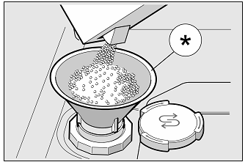
* Зависит от модели.
Использование моющего средства, содержащего соль
Если специальные моющие средства уже содержат соль, то отдельно соль можно не загружать. Однако такие средства применимы только для водопроводной воды с твердостью 21°dH (37 fH, 26 Clarke, 3.7 ммоль/литр). Если жесткость воды больше 21°dH, то необходимо дополнительно использовать соль.
Отключение индикатора количества соли /системы смягчения воды
Если вы используйте моющее средство, содержащее соль, то индикатор количества соли будет гореть (так как соли в емкости не будет). Индикатор можно отключить следующим образом:
- Нажмите клавишу программирования [C]. Каждое нажатие этой клавиши изменит настройку на одно деление. После настройки «H:07» (максимального) значение вернется к «H:00».
- Установите значение «H:00».
- Нажмите клавишу запуска [8].
Система смягчения воды и индикатор количества соли выключатся.
ВНИМАНИЕ:
- Никогда не заполняйте емкость для соли моющим средством. Это безвозвратно повредит систему смягчения воды.
- Если Вы не используете моющее средство, содержащее средства для смягчения воды, всегда заполняйте емкость солью перед использованием устройства. Это предотвратит коррозию.

ОПОЛАСКИВАТЕЛЬ
Когда загорается соответствующий индикатор [9], в соответствующую емкость необходимо заливать ополаскиватель.
Ополаскиватель следует применять для неокрашенной посуды и для прозрачного стекла.
Используйте только тот ополаскиватель, который предназначен для посудомоечных машин.
Если специальные моющие средства уже содержат ополаскиватель, то отдельно ополаскиватель можно не загружать. Однако такие средства применимы только для водопроводной воды с твердостью 21°dH (37 fH, 26 Clarke, 3.7 ммоль/литр). Если твердость воды больше 21°dH, то необходимо использовать ополаскиватель.
- Откройте емкость [29], как показано на рисунке.
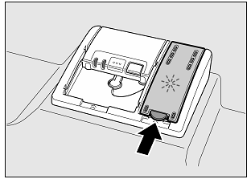
- Аккуратно полностью заполните емкость ополаскивателем.
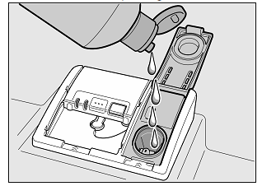
- Закройте крышку емкости (прижмите до характерного щелчка)
- Для предотвращения чрезмерного пенообразования, удалите ополаскиватель вне емкости.
Настройки использования ополаскивателя
Вы можете выбрать интенсивность использования ополаскивателя. Настройки варьируются от «r:00» до «r:06». Заводская установка «r:05».
Мы советуем меня настройки только в том случае, если на посуде остаются полоски (установите меньшие настройки) или водные разводы (выберите большие настройки).
- Закройте дверцу.
- Включите устройство [1].
- Зажмите клавишу программирования [A] и нажмите клавишу запуска [6], пока на дисплее не появится значение «H:0».
- Отпустите обе клавиши. Лампочка у клавиши [A] загорится, и цифровой дисплей покажет заводскую настройку «H:04».
- Зажмите клавишу программирования [A], пока на дисплее [10] не появится значение заводской настройки «r:05».
Для изменения настроек:
- Нажмите клавишу программирования [C].
- Каждый раз, нажимая клавишу, значение будет увеличено на одно деление. После настройки «r:06» (максимального) значение вернется к «r:00».
- Нажмите клавишу запуска [6]. Это зафиксирует новые настройки в системе.
Выключение индикатора наличия ополаскивателя
Если Вы используете моющие средства, содержащие ополаскиватель, то Вы можете отключить индикатор наличия ополаскивателя (так как в емкости для ополаскивателя его не будет).
Выполните те же шаги, что и в случае «Настройки использования ополаскивателя», и установите значение «r:00». Индикатор наличия ополаскивателя выключится.

ПОСУДА
Не мойте в устройстве следующие виды посуды:
- Посуду или приборы, выполненные из дерева.
- Хрупкие, декоративные, антикварные стеклянные изделия.
- Посуду, имеющую пластиковые части, восприимчивые к действию высоких температур.
- Медную или оловянную посуду.
- Посуду, испачканную золой, воском, смазкой или краской.
Алюминиевые и серебряные части посуды могут изменить цвет после мойки в устройстве. Некоторые виды хрустальной посуды могут помутнеть от многоразовой мойки в устройстве.
Повреждение стаканов и посуды
Причины:
- Тип стекла или тип его обработки и производства, несовместимые с мытьем в посудомоечной машине.
- Химические свойства моющего средства.
- Температура воды не соответствущая типу посуды.
Рекомендации для предотвращения повреждения посуды:
- Используйте посуду, предназначенную для посудомоечных машин.
- Используйте моющее средство со свойствами защиты посуды.
- Вынимайте стекло и столовые приборы из устройства сразу же, после завершения работы программы.
Загрузка посуды в устройство
- Удалите большие куски пищи с посуды. Ополаскивать посуду в проточной воде не обязательно.
- Поместите посуду в устройство, соблюдая следующие рекомендации:
- Посуда должна быть установлена аккуратно, чтобы не перевернулась в процессе работы.
- Посуда должна быть установлена дном вверх.
- Посуда должна быть установлена выпуклой частью вверх. Так, чтобы вода могла свободно стекать вниз.
- Посуду не должна мешать вращению распылитель [23] и [24].
Если предмет слишком мал и может выпасть из корзины, его нельзя загружать в устройство.
Выгрузка посуды из устройства
Чтобы вода из верхней корзины не попала на посуду, находящуюся в нижней корзине, начинайте разгрузку посудомоечной машины с нижней корзины.
Чашки и стаканы
Верхняя корзина [20]
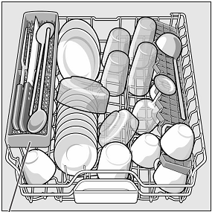
*- в зависимости от модели
Кастрюли и тарелки
Нижняя корзина [28]
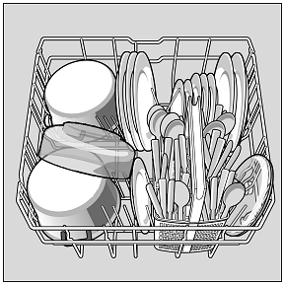
Крепежи для посуды*
* в зависимости от модели
С помощью крепежей, вы можете зафиксировать посуду для её сохранности.
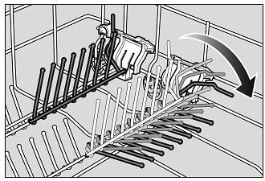
Корзина для столовых приборов
Загрузите столовые приборы в съемную корзину для столовых приборов [27] острыми концами вниз. Во избежание травм разместите острые, длинные ножи и столовые приборы на специальной полке [21] (см. выше).
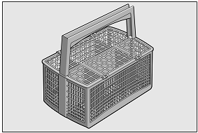
Крепления для мелких предметов
Легкие пластиковые предметы (чашки, стаканы) могут быть зафиксированы специальными креплениями.
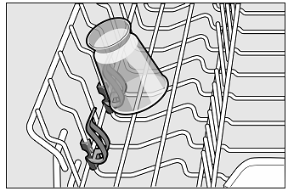
Полка для ножей*
*- в зависимости от модели
Длинные ножи и подобная им кухонная утварь могут быть размещены на специальной полке.
При мытье высоких стаканов Вы можете снять полку для ножей. При необходимости Вы можете установить полку для обратно.
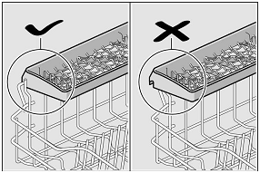
Настройка высоты корзины
Вы можете настроить высоту верхней корзины. У верней корзины есть три вида настройки высоты:
При высоте самого устройства 81,5 см
 | Верхняя корзина | Нижняя корзина
Настройка 1 | 22см | 30см
Настройка 2 | 24,5см | 27,5см
Настройка 3 | 27см | 25см
При высоте самого устройства 86,5 см
 | Верхняя корзина | Нижняя корзина
Настройка 1 | 24см | 33см
Настройка 2 | 26,5см | 30,5см
Настройка 3 | 29см | 28см
- Потяните на себя верхнюю корзину [20].
- Для того чтобы опустить корзину, поочередно нажмите правый и левый фиксаторы (они расположены снаружи корзины). В моменты нажатия держите корзину, предохраняя ее от резкого падения.
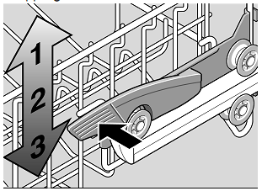
- Для того, чтобы поднять корзину, просто возьмитесь за ее бортики и потяните корзину вертикально вверх. Перед тем, как закрыть дверцу убедитесь в том, что обе стороны корзины находятся на одном уровне. В противном случае дверца не закроется, а верхний распылитель будет отсоединен от системы подачи воды.
Верхняя корзина со спаренными роликами вверху и внизу.
- Потяните верхнюю корзину ни себя.
- Снимите верхнюю корзину и установите ее на верхние (уровень 3) или нижние (уровень 1) ролики.
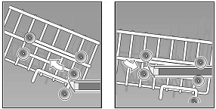

МОЮЩЕЕ СРЕДСТВО
Вы можете использовать моющее средство в виде таблеток, порошка или в жидком виде, однако никогда не используйте обычные средства для мытья посуды вручную. Моющее средство может содержать компоненты ополаскивателя, соли, или других добавок, таких как «защита стекла» или «очиститель нержавеющей стали». Если средство содержит ополаскиватель или соль, то, соответственно, нет необходимости использовать отдельно ополаскиватель или соль. Если жесткость воды слишком высокая, или вы используете моющее средство без компонентов ополаскивателя или соли, то необходимо отдельно использовать ополаскиватель или соль. Посудомоечная машина автоматически использует соль и ополаскиватель, в зависимости от установленной программы жесткости воды и настройки ополаскивателя.
Если вы используете моющее средство с компонентом ополаскивателя, вы можете добавить ополаскиватель отдельно для улучшения качества мытья (хотя это и не обязательно).
СОВЕТ: обязательно проверяйте упаковку моющего средства, чтобы убедиться, что компоненты соли или ополаскивателя в средстве соответствуют специфике (например, жесткости воды).
Если у Вас возникли вопросы относительно моющего средства, мы рекомендуем Вам связаться с сервисным центром изготовителя моющего средства.
Распределитель моющего средства с автоматической дозировкой
Шкала количества моющего средства [30] автоматически использует то количество моющего средства в процессе чистки, которое задано программой:
Нижняя полоска | 15мл
Средняя полоска | 25мл
Полная | 50мл
Добавление моющего средства
- Поместите таблетку моющего средства (порошкообразное моющее средство) в специальный отсек. Таблетка моющего средства должна укладываться плоской стороной вниз, не ставьте ее на узкие грани или ребра. Дозировку смотрите в и инструкции на упаковке моющего средства.
- Закройте емкость для моющего средства, как это показано на рисунке (это должно произойти без усилия).
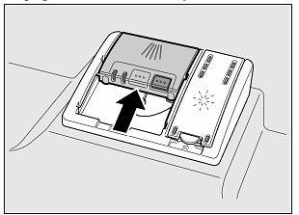
Емкость для моющего средства открывается автоматически в процессе чистки. Моющее средство распределяется по дозам и растворяется.
Таблетка моющего средства в заданный программой момент попадет на специальную полку, где оно растворится по дозам.
СОВЕТ: при мытье не сильно загрязненной посуды моющего средства нужно меньше, чем при мытье очень грязной в режиме полного цикла.
ВНИМАНИЕ:
- Не помещайте маленькие предметы в отделение для моющего средства [22], иначе моющее средство не сможет раствориться.
- Если вы хотите добавить посуду в посудомоечную машину уже после запуска программы очистки, не используйте полку для таблетки моющего средства [22] как ручку для верхней корзины. Таблетка моющего средства может быть уже там, и вы возьметесь за частично растворенную таблетку.
ОБРАТИТЕ ВНИМАНИЕ:
- Лучшие результаты при очистке Вы получите, используя отдельно моющее средство, отдельно ополаскиватель и отдельно соль (не в комплексном моющем средстве, содержащим все три компонента).
- Если программы рассчитаны на короткое время. Мы рекомендуем Вам использовать порошкообразное моющее средство – таблетка может не успеть раствориться и большая часть ее эффекта может оказаться не использованной.
- В режиме интенсивного мытья обычно достаточно одной таблетки моющего средства, в то время как порошкообразного средства может быть придется досыпать.
- Даже если индикатор наличия ополаскивателя или индикатор наличия соли горят, программа очистки будет работать нормально, если Вы используете комбинированное моющее средство (с компонентами ополаскивателя и/или соли соответственно). Это относится к ситуациям, когда жесткость воды 21°dH, более подробно смотрите в разделах «Система смягчения воды», «Соль» и «Ополаскиватель».
- Если вы поменяли моющее средство (к примеру, с комбинированного на обычное), обязательно проверьте настройки системы смягчения воды.
- Если таблетка моющего средства упакована в водонепроницаемую оболочку (например, целлофан), доставать ее из оболочки следует сухими руками. Контейнер для таблеток моющего средства также должен быть сухим.

ОПИСАНИЕ ПРОГРАММ
Ниже приведен список всех возможных программ для работы устройства. Помните, что их количество изменяется от модели к модели.
Программа | Виды посуды | Описание программы | Дополнительные установки
Интенсивное мытье 70°С   | Кастрюли и сильно загрязненные посуда и столовые приборы | Ополаскивание  Мытье при 70°С  Промежуточное ополаскивание  Завершающее ополаскивание при температуре 70°С  Сушка | Все
Нормальное мытье 65°С   | Любая посуда и столовые приборы, среднее загрязнение | Предварительное ополаскивание  Мытье при 65°С  Промежуточное  ополаскивание  Завершающее ополаскивание при температуре 65°С  Сушка | Все
Авто 45°-65°   | Любая посуда и столовые приборы, среднее загрязнение | Комбинация действий выбирается автоматически с учетом загрязнения посуды | Все
Экономичный 50°   | Любая посуда и столовые приборы, среднее загрязнение | Предварительное ополаскивание  Мытье при 50°С  Промежуточное ополаскивание  Завершающее ополаскивание при температуре 50°С  Сушка | Все
Деликатный 40°   | Любая посуда и столовые приборы, слабое загрязнение | Предварительное ополаскивание  Мытье при 40°С  Промежуточное ополаскивание  Завершающее ополаскивание при температуре 55°С  Сушка | Интенсивное мытье  Сокращенное время  Частичная загрузка  Дополнительная сушка
Быстрое мытье 45°   | Любая посуда и столовые приборы, слабое загрязнение | Мытье при 45°С  Промежуточное ополаскивание  Завершающее ополаскивание при температуре 55°С | Дополнительная сушка

Предварительное ополаскивание   | Слегка загрязненные столовые приборы и посуда в крошках | Предварительное ополаскивание | Нет
Выбор программы
Вы можете выбрать программу, подходящую к виду посуды и степени её загрязнения.
Информация о результатах проведения сравнительных испытаний
Условия и результаты тестов Вы сможете найти в приложении «Рекомендации по проведению сравнительных испытаний».

ДОПОЛНИТЕЛЬНЫЕ ВОЗМОЖНОСТИ
Установка выполняется с помощью кнопок выбора дополнительных функций [5]
Сокращение времени мытья
С помощью функции «Экономия времени» продолжительность выполнения программы может быть укорочена (в зависимости от выбранной программы) на 20-50%. В каждом конкретном случае изменение продолжительности программы показывается через цифровой дисплей [10]. Чтобы при укороченной продолжительности программы достичь оптимальных результатов мытья и сушки посуды, повышается расход воды и электроэнергии.
Частичная загрузка
Если у Вас совсем немного посуды для мытья (например, только стаканы, чашки и тарелки), то Вы можете подключить функцию «Частичная загрузка». При этом экономятся вода, время и электроэнергия. Для мытья небольшого количества посуды загрузите в ячейку немного меньше моющего средства, чем для полностью загруженной посудомоечной машины.
100% Гигиеничное мытье*
Во время процесса ополаскивания повышается температура нагрева воды. В результате достигается более гигиеничное состояние посуды после мытья. Эта дополнительная функция идеально подходит для мытья досок для нарезания продуктов или бутылочек для младенцев.
Интенсивное мытье*
Наличие этой функции позволяет превосходно вымыть одновременно посуду различного вида и степени загрязнения. Вы можете мыть в нижней корзине более сильно загрязненные кастрюли и сковороды вместе с посудой с незначительным загрязнением, находящейся в верхней корзине. В данном случае повышаются давление подаваемой для нижней корзины воды и температура ее нагрева.
Дополнительная сушка*
Повышенная температура нагрева воды для ополаскивания посуды и более продолжительная фаза сушки приводят к тому, что и пластмассовая посуда хорошо высыхает. Расход энергии при этом лишь слегка повышается.
* в зависимости от модели

МЫТЬЕ ПОСУДЫ
Параметры программ
Данные по программам (значения расхода) Вы сможете найти в краткой инструкции по эксплуатации. Эти данные определялись при нормальных условиях работы устройства и значении для жесткости воды «Н:04». Различные факторы, влияющие на процесс мытья посуды (как, например, температура подаваемой воды или давление воды в водопроводе), могут привести к тому, что фактические значения расхода будут отличаться от заданных.
Аква-сенсор*
Аква-сенсор - это оптическое измерительное устройство (световой затвор), с помощью которого измеряется помутнение воды при мытье посуды. Активирование аква-сенсора происходит с помощью специальной программы. Если аква-датчик активизирован, то относительно чистая вода, которая уже использовалась для ополаскивания посуды, может использоваться далее для следующего этапа ополаскивания, в результате чего расход воды снижается на 3-6 литров. Если степень загрязненности воды выше нормы, то она сливается и заменяется чистой водой. При мытье посуды в автоматическом режиме дополнительно ко всему прочему температура нагрева воды и продолжительность выполнения программы подбираются в зависимости от степени загрязнения посуды.
Включение посудомоечной машины
- Полностью откройте водопроводный кран.
- Откройте дверцу устройства.
- Включите устройство с помощью клавиши «Вкл/Выкл» [1]. Замигает индикация программы, которая выполнялась в последнюю очередь. Если не будет нажата клавиша выбора другой программы [2], то будет выполняться выбранная прежде программа. На индикаторе [10] замигает предполагаемая продолжительность выполнения программы.
- Нажмите на клавишу «Старт» [6].
- Закройте дверцу.
Начнется процесс выполнения программы.
Индикация времени, оставшегося до окончания программы
При выборе программы на индикаторе [9] появляется значение времени, оставшегося до окончания программы.
В течение процесса выполнения программы время, оставшееся до окончания программы, определяется температурой подаваемой в машину воды, количеством посуды, а также степенью ее загрязнения, поэтому оно может изменяться (в зависимости от выбранной программы).
Программирование таймера*
Вы можете пошагово (один шаг - один час) установить задержку запуска программы на установленное время, максимум на 24 часа.
- Закройте дверцу устройства.
- Включите посудомоечную машину с помощью клавиши «Вкл/Выкл» [1].
- Нажимайте клавишу [4] «+» до тех пор, пока на индикаторе [10] не появится «H:01».
- Нажимайте на клавишу [4] «+» или «-» до тех пор, пока на дисплее не появится необходимое Вам значение времени.
- Нажмите на клавишу «Старт» [6], включая таймер.
Для аннулирования предварительно заданного значения времени нажимайте на клавишу [4] «+» или «-» до тех пор, пока на индикаторе не появится «H:00».
Вы можете поменять программу или значение таймера в любой момент до запуска программы.
Окончание программы
Программа считается законченной, если на дисплее [10] появляется значение «0:00».
Также завершение программы отмечается звуковым сигналом.
Выключение посудомоечной машины
Через некоторое время после окончания программы:
- Выключите машину, нажав на выключатель «Вкл/Выкл» [1].
- Закройте водопроводный кран (при наличии системы «Аква-стоп» в этом нет необходимости).
- После того как посуда остынет, извлеките ее из машины.
ВНИМАНИЕ:
При выгрузке посуды из посудомоечной машины, полностью откройте дверцу. Горячие водяные пары могут повредить предметы кухонного гарнитура.
Прерывание программы
- Выключите машину, нажав на выключатель «Вкл/Выкл» [1]. Вся светящаяся индикация погаснет. Программа остается записанной в память.
Если у нагретой машины или машины, подключенной к водопроводу c горячей водой, открывалась дверца, то ее сначала следует на несколько минут прислонить к корпусу машины и только после этого плотно закрыть.
В противном случае в результате создания внутри машины избыточного давления ее дверца может с силой открыться или из машины может политься вода.
Для продолжения программы:
- Снова нажмите на клавишу «Вкл/Выкл» [1].
Стирание ранее записанной программы
- Зажмите клавишу «Старт» [6] примерно в течение 3 сек. На индикаторе [10] появляется значение «0:01».
Выполнение данной команды длится примерно одну минуту. На индикаторе должно появиться значение «0:00» и должен раздаться звуковой сигнал.
- Выключите машину, нажав на выключатель «Вкл/Выкл» [1].
Замена программы
После нажатия на клавишу «Старт» [6] уже невозможно выбрать другую программу. Изменить программу можно только после ее прерывания.
Интенсивная сушка
Финальное ополаскивание посуды производится более высокой температурой, что немного увеличивает время программы, но позволяет добиться лучших результатов. Этот режим может повредить некоторые виды посуды (например, не жаропрочные).
- Закройте дверцу машины.
- Включите машину с помощью выключателя «Вкл/Выкл» [1].
- Нажмите на клавишу выбора программы [A] и, удерживая ее в этом положении, нажимайте на клавишу «Старт» [6] до тех пор, пока на индикаторе не появится «H:0».
- Отпустите обе клавиши.
Индикаторная лампочка клавиши [A] начнет мигать, и на индикаторе появится заводское значение «H:04».
- Нажимайте на клавишу выбора программ [A] до тех пор, пока на индикаторе [10] не появится заводское значение «d:00».
Чтобы изменить установку:
- Клавиша [C] переключает режим сушки в положение включен «d:01» и в положение выключен «d:00».
- Нажмите на клавишу «Старт» [6].Установленное значение теперь записано в память машины.
* описанные возможности входят или не входят в функционал устройства в зависимости от его модели

ТЕХНИЧЕСКОЕ ОБСЛУЖИВАНИЕ И УХОД
Регулярные проверка и техобслуживание Вашей машины позволят избежать возникновения неисправностей, что сбережет Вам нервы и деньги.
Общее состояние машины
- Проверьте, нет ли на распылителях жира и накипи.
Если, во время проверки, вы обнаружили жир или накипь на распылителях, загрузите моющее средство в предназначенное для него отделение. Запустите пустую машину, выбрав программу мытья посуды с наивысшей температурой нагрева воды.
Для чистки посудомоечной машины следует использовать только специально предназначенные для этого чистящие средства.
- Прокладку дверцы следует регулярно протирать влажной тряпкой.
Никогда не используйте для чистки Вашей посудомоечной машины пароочистители. Изготовитель машины не несет никакой ответственности за возникшие в противном случае неисправности. Регулярно протирайте переднюю панель машины вместе с панелью управления слегка влажной тряпкой, смоченной в растворе средства для мытья посуды вручную. Лучше не пользоваться губками с шероховатой поверхностью и абразивными чистящими средствами, так как оба этих средства для чистки могут оставить царапины на поверхности машины.
Для машин с поверхностью из нержавеющей стали: во избежание появления ржавчины не следует пользоваться губчатыми салфетками или перед первым использованием их следует несколько раз тщательно постирать.
ВНИМАНИЕ:
Никогда не используйте другие хлорсодержащие чистящие средства для бытовых нужд! Это опасно для здоровья!
Специальная соль и ополаскиватель
- Следите за индикацией необходимости добавления соли [8] и ополаскивателя [9]. Если нужно, загрузите соль и/или ополаскиватель.
Фильтры
Фильтры [26] очищают сливающуюся воду от крупных остатков пищи, чтобы те не забили насос.
Фильтрующая система состоит из фильтра для предварительной очистки, плоского фильтра для тонкой очистки и микрофильтра.
- После каждого мытья посуды проверяйте фильтры на отсутствие в них остатков пищи.
- Выкрутите цилиндрический фильтр, как показано на рисунке, и извлеките фильтрующую систему из машины.
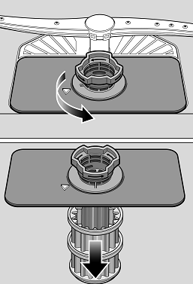
- При необходимости удалите из фильтров остатки загрязнений и промойте их в проточной воде.
- Установите фильтрующую систему на место в обратной последовательности, проследив, чтобы маркировочные стрелки после сборки располагались друг против друга.
Распылители
Накипь и прочие загрязнители могут попасть в рабочие отверстия распылителей [23] [24] или в крепежные элементы, что приведет к проблемам в использовании.
Чтобы этого избежать:
- Проверяйте рабочие отверстия распылителей и крепежные элементы.
- Открутите верхний распылитель [23].
- Открутите нижний распылитель [24].
Проведите эти процедуры в соответствии с рисунком ниже:
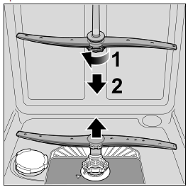
- Промойте распылители в проточной воде.
- Установите распылители обратно.
Канализационный насос
Фильтры могут не справиться с удалением из проточной воды слишком больших кусков пищи, что может привести к засорению канализационного насоса. Это приводит к невозможности вывода воды из устройства. Если такое произошло, выполните следующий шаги:
- Отключите устройство от сети электропитания.
- Извлеките фильтры [26].
- Вычерпайте воду, при необходимости воспользуйтесь для этой цели губкой.
- С помощью ложки приподнимайте крышку насоса (как изображено на рисунке) до тех пор, пока не послышится щелчок, затем возьмитесь за выступ на крышке и сначала потяните за него вверх и, когда почувствуете сопротивление, снимите крышку по направлению вперед.
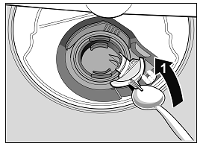
- Проверьте состояние насоса и удалите все чужеродные объекты.
- Установите крышку в исходное положение, нажмите на нее и зафиксируйте.
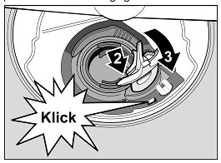
- Установите на место фильтры.

ПОИСК НЕИСПРАВНОСТЕЙ
Как показывает опыт, большинство неисправностей, которые возникают при ежедневной эксплуатации машины, Вам удастся устранить самостоятельно, без вызова специалистов сервисного центра. Тем самым Вы сэкономите деньги и, кроме того, сможете быстро снова начать пользоваться машиной. Приведенный ниже обзор должен помочь Вам найти причину возникшей неисправности.
ВНИМАНИЕ:
Если на индикаторе [10] появится один из кодов неисправности (от Е:01 до Е:ЗО), то, прежде всего отключите устройство от сети электропитания. Некоторые неисправности (смотрите приведенное ниже описание неисправностей) Вы можете устранить самостоятельно, во всех других случаях обращайтесь за помощью в специализированный сервисный центр, назвав при этом появившийся на дисплее код неисправности Е:ХХ.
ВНИМАНИЕ:
Не забывайте, что ремонт машины должен проводиться только квалифицированными специалистами. Если возникнет необходимость в замене какой-либо детали, то проследите, чтобы использовались только фирменные запчасти. В результате неквалифицированного ремонта или использования «пиратских» запчастей увеличивается риск серьезной поломки или нанесения физического вреда во время использования устройства.
... при включении
Машина не начинает работать:
- Неисправен предохранитель
- Штепсельная вилка не вставлена в розетку.
- Дверца машины закрыта не полностью.
... в устройстве
Нижний распылитель тяжело вращается:
- Заблокирован крепежный механизм распылителя.
Тяжело открывается дверца*:
- Механизм открывания дверцы заблокирован. Процесс разблокировки описан в конце инструкции.
*- в зависимости от модели.
Дверца не закрывается:
- Механизм открывания дверцы заблокирован. Закройте дверцу с некоторым усилием.
... при настройке
Изменить настройку не удалось, программа начинает выполняться:
- Была нажата не та клавиша выбора программы. Прервите программу (смотрите раздел «Прерывание программы») и начните все сначала.
- Вы не дождались окончания программы.
Крышка ячейки для моющего средства не закрывается:
- Ячейка для моющего средства переполнена или механизм ее открывания заблокирован прилипшими остатками моющего средства.
В ячейке для моющего средства остатки моющего средства:
- При загрузке моющего средства ячейка была влажной.
Светится индикаторная лампочка «Проверьте подачу воды» [7]
- Закрыт водопроводный кран.
- Отключили воду.
- Перегнут подающий шланг.
- Засорился фильтр в подающем шланге.
Для решения данной проблемы сделайте следующее:
- Выключите посудомоечную машину и извлеките вилку из розетки.
- Закройте водопроводный кран.
- Проведите чистку фильтра в подающем шланге.
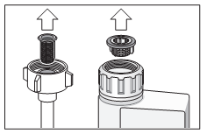
- Снова подключите машину к сети электропитания.
- Откройте водопроводный кран.
- Включите машину.
По окончании программы в машине остается вода.
- (Е24) Сливной шланг засорился или перегнулся.
- (Е25) Насос для слива воды в канализацию заблокирован, крышка насоса не зафиксирована (см. раздел «Техническое обслуживание и уход»).
- Засор фильтров.
- Программа еще не закончена. Дождитесь окончания программы (на цифровом индикаторе появится «0:00») или выполните функцию «Стирание ранее записанной программы».
Не горит индикация необходимости добавления специальной соли [8] и/или ополаскивателя [9]:
- Индикация(и) выключена(ы).
- Соль/ополаскиватель имеются в достаточном количестве.
Светится индикатор наличия соли [8]:
- Закончилась соль. Засыпьте в резервуар специальную соль.
- Датчик не реагирует на наличие солевой таблетки. Используйте другую соль.
…при мытье посуды
Необычно сильное пенообразование:
- В емкости для ополаскивателя находится средство для мытья посуды вручную.
Пролитый ополаскиватель приводит к повышенному образованию пены, удалите пену вручную.
Машина останавливается во время мытья посуды:
- Отключили электроэнергию.
- Отключили воду.
При мытье посуды слышны удары/постукивание:
- Распылитель ударяется о посуду.
- Посуда расположена неправильно.
Звуки ударов при работе наполняющих клапанов:
- Этот шум вызван спецификой прокладки водопровода и не влияет на правильность функционирования машины. Помочь в данном случае ничем нельзя.
…на посуде
На посуде остатки пищи:
- Посуда была расположена слишком близко друг к другу, корзина переполнена.
- Слишком мало моющего средства.
- Недостаточно интенсивная программа мытья посуды.
- Что-либо препятствует вращению распылителя.
- Засорились отверстия в распылителях.
- Фильтры засорены.
- Фильтры были неправильно установлены.
- Насос для сточной воды заблокирован.
- Левая и правая стороны верхней корзины находятся не на одинаковом уровне.
Следы от чая или губной помады отмылись не полностью:
- Моющее средство обладает слишком слабыми отбеливающими свойствами.
- Температура нагрева воды для мытья посуды слишком низкая.
- Слишком мало моющего средства/неподходящее моющее средство.
На посуде белые пятна/на стаканах образуется налет молочного цвета:
Использование моющих средств без содержания фосфатов при жесткой воде может быстро привести к появлению на посуде и стенках емкостей белого налета.
- Слишком мало моющего средства/неподходящее моющее средство.
- Выбрана программа недостаточной интенсивности мытья.
- Ополаскиватель отсутствует/его слишком мало.
- Соль отсутствует/ее слишком мало.
- Установка для смягчения воды настроена неправильно (установлено не то значение жесткости воды).
- Крышка емкости для специальной соли закручена не полностью.
Обратитесь за информацией к изготовителю моющего средства, особенно, если:
- Посуда по окончании программы остается очень мокрой.
- На посуде образуется налет накипи.
Мутные, с налетом стаканы, налет не удаляется:
- Неподходящее моющее средство.
- Стаканы не пригодны для мытья в посудомоечной машине.
На стаканах, посуде и столовых приборах появляется металлический блеск:
- Слишком много ополаскивателя.
Изменение цвета пластмассовой посуды:
- Слишком мало моющего средства/неподходящее моющее средство.
- Выбрана программа недостаточной интенсивности мытья.
На столовых приборах следы ржавчины:
- Столовые приборы не защищены от ржавчины.
- В воде для мытья посуды слишком высокое содержание соли для ее смягчения, так как крышка емкости для соли не полностью закручена или при загрузке соль была просыпана.
Посуда не высохла:
- Дверца машины была слишком рано открыта, и посуда была слишком рано извлечена из машины.
- Была выбрана программа без сушки.
- Слишком мало ополаскивателя.
СЕРВИСНЫЕ СЛУЖБЫ
Если Вам не удастся устранить неполадки самостоятельно, то обратитесь за помощью в Ваш специализированный сервисный центр. Адрес сервисной мастерской Вы найдете на обороте инструкции. При вызове назовите номер посудомоечной машины (1) и FD-номер (2), которые Вы найдете в фирменной табличке машины [32].
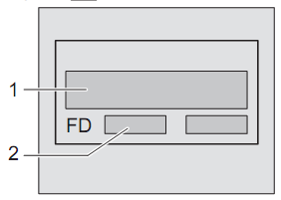
Внимание
Не забывайте, что посещение технического персонала Службы сервиса в случае возникновения неисправности из-за ошибки управления или описанной нами неисправности Вам придется оплачивать, даже если срок гарантии еще не истек.

УСТАНОВКА
Чтобы посудомоечная машина могла безупречно функционировать, она должна быть Правильно подключена. Данные, касающиеся характеристик электропитания и других технических особенностей, приведены в следующих разделах или в Инструкции по Установке.
Сохраняйте последовательность операция, указанную ниже:
- Проверка устройства при получении.
- Установка устройства.
- Подключение к системе канализации.
- Подключение к водопроводу.
- Подключение к электрической сети.
Указания по технике безопасности
- Установку и подключение машины проводите согласно указаниям, приведенным в инструкции по установке.
- При монтаже посудомоечная машина должна быть отключена от сети.
- Убедитесь, что система защитных проводов домашней электропроводки смонтирована согласно предписаниям.
- Параметры сети электропитания, к которой подключается машина, должны соответствовать данным, приведенным в типовой табличке посудомоечной машины.

- Если сетевой кабель устройства будет поврежден, то он должен быть заменен на специальный сетевой кабель идентичный оригинальному.
Во избежание возникновения опасности для пользователя, сетевой кабель должен быть заменен специалистами специализированного сервисного центра.
- Если устройство будет встраиваться в высокий шкаф кухонного гарнитура, то кабель должен быть прочно прикреплен к стене.
- Если посудомоечная машина будет встраиваться под столешницей, то столешница должна быть прочно прикреплена к соседним шкафам кухонного гарнитура, так как только в этом случае будет гарантирована устойчивость устройства.
- Нельзя встраивать устройство в непосредственной близости от источников тепла (радиаторов отопления, тепловых аккумуляторов, печей или прочих бытовых приборов, выделяющих тепло) или под электроплитой.
- После установки посудомоечной машины ее штепсельная вилка должна оставаться хорошо доступной.
В некоторых моделях
В пластмассовом корпусе элемента подключения воды имеется электрический клапан, внутри подающего шланга находятся соединительные провода. Никогда не перерезайте этот шланг и не погружайте в воду пластмассовый корпус элемента подключения воды.
ВНИМАНИЕ:
Если одна из стенок устройства не прикрыта гарнитуром, то это стенку следует закрыть специальным покрытием, которое можно приобрести в специализированных магазинах или в сервисном центре.
Доставка
На заводе-изготовителе Ваша посудомоечная машина была тщательно проверена специалистами. После испытаний на ее поверхности могли остаться небольшие пятна от воды, которые исчезнут после первого использования.
Установка
Необходимые при установке размеры приведены в инструкции по установке.
С помощью регулируемых по высоте ножек установите машину в вертикальное положение. При этом проследите за тем, чтобы она не качалась.
- Если устройство, установленное по принципу утопленного монтажа, позднее устанавливаются отдельно, как стационарный бытовой прибор, то устройство необходимо прикрепить в какой-либо устойчивой части кухонного гарнитура или к стене, во избежание опрокидывания.
- Устройство можно встраивать в кухонную ячейку между двумя деревянными или пластмассовыми стенками. Если после встраивания машины ее штепсельная вилка оказывается в недоступном месте, то, с целью соблюдения соответствующих предписаний по технике безопасности, специалистом, проводящим установку машины, должно быть предусмотрено разъединительное устройство с отключением всех полюсов и с расстоянием между открытыми контактами как минимум 3 мм.
Подключение к системе канализации
- Необходимые операции описаны в инструкции по установке, при необходимости установите сифон со сливным патрубком.
- С помощью имеющихся в комплекте поставки деталей присоедините сливной шланг к патрубку сифона. Проследите, чтобы сливной шланг не был перегнут, сдавлен или запутан в узел, и чтобы в сливном отверстии раковины не было пробки, препятствующей сливанию воды.
Подключение к водопроводу
- Согласно указаниям, приведенным в инструкции по установке, с помощью имеющихся в комплекте поставки деталей присоедините подающий шланг к водопроводному крану. Следите за тем, чтобы шланг подачи свежей воды не был перегнут, сдавлен или переплетен.
- При замене машины обязательно следует воспользоваться новым шлангом для подачи воды.
Давление воды
Минимум 0,05 МПа (0,5 бара), максимум 1 МПа (10 бар). При повышенном гидравлическом давлении перед краном следует установить редукционный клапан.
Количество подаваемой воды
Минимум 10 литров/минуту.
Температура воды
Предпочтение отдается холодной воде; при подаче горячей воды максимальная, температура ее нагрева не должна превышать 60 °С.
Электропитание
- Устройство можно подключать только к сети переменного тока с напряжением от 220 В до 240 В и частотой 50 Гц или 60 Гц через установленную согласно предписаниям сетевую розетку с защитным проводом. Информация о необходимых предохранителях приведена на фирменной табличке [32].
- Даже после встраивания посудомоечной машины электрическая розетка должна располагаться в доступном месте и находиться в непосредственной близости от машины.
- Какие-либо изменения в конструкции элемента подключения машины разрешается проводить только квалифицированным специалистам.
- Удлинитель для сетевого кабеля должен быть обязательно приобретен через специализированный сервисный центр.
- Если есть необходимость в автоматическом предохранительном выключателе, действующем при появлении тока утечки, то следует устанавливать только тип выключателей, которые имеют обозначение . Так как только использование такого выключателя гарантирует соблюдение действующих в настоящее время предписаний по технике безопасности.
- Устройство оснащено системой защиты от протекания. Она действует только тогда, когда устройство подключено к сети электропитания.
Демонтаж
Вам необходимо и в данном случае выполнять рабочие операции в приведенной последовательности.
- Отключите машину от сети электропитания.
- Отключите подачу воды.
- Отсоедините машину от канализационной системы и системы снабжения свежей водой.
- Выкрутите крепежные винты, расположенные под рабочей плитой.
- Снимите цокольную панель, если таковая имеется.
- Извлеките посудомоечную машину, осторожно подтягивая при этом шланг.
Перевозка
- Слейте воду из устройства и закрепите подвижные части.
Соблюдайте последовательность, приведенную ниже:
- Откройте водопроводный кран.
- Закройте дверцу машины.
- Включите машину с помощью выключателя «Вкл/Выкл» [1].
Загорается индикация выбранной в последнюю очередь программы.
- Выберите программу мытья посуды при наивысшей температуре нагрева воды. На индикаторе [10] появляется предположительная продолжительность программы.
- Нажмите на клавишу «Старт» [6]
Начнется процесс выполнения программы.
- Примерно через 4 минуты откройте дверцу машины.
- Нажимайте на клавишу «Старт» [6] до тех пор, пока на индикаторе не появится значение «0:01»
- Примерно через одну минуту откройте дверцу машины.
На индикаторе должно появиться значение «0:00».
- Выключите машину [1] и закройте водопроводный кран.
Перевозите машину только в вертикальном положении, во избежание попадания воды в электрические схемы устройства.
Защита от замерзания
Если машина установлена в помещении, где температура может опускаться ниже нуля (например, в дачном доме), то из нее следует полностью сливать всю воду (смотрите раздел «Транспортировка»).
- Закройте водопроводный кран, отсоедините подающий шланг и дайте воде стечь.

УТИЛИЗАЦИЯ
Как в упаковке новых посудомоечных машин, так и в отслуживших свой срок старых машинах содержатся дорогостоящее сырье и материалы, которые пригодны для вторичного использования.
Для уточнения условий утилизации прибора необходимо связаться со службой сервисным центром регионального дистрибьютора или организацией, продавшей прибор.
Упаковка
Выбрасывайте упаковочные материалы в соответствующие контейнеры (картон и бумагу к бумаге, пластик к пластику и пр.), это обеспечит возможность их переработки и вторичного использования.
Все пластиковые части устройства промаркированы в соответствии с международными стандартами.
Старые машины
Данный прибор подпадает под действие Европейской Экологической Директивы 2002/96/ЕС об утилизации электрических и электронных приборов (WEEE), которые не должны утилизироваться стандартным образом через городскую систему вывоза мусора.
Подобные электроприборы должны утилизироваться отдельно, чтобы предотвратить возможный вред, который может быть нанесен здоровью людей или природе. Символ мусорного контейнера, перечеркнутого диагональным крестом, наносится на электроприборы для того, чтобы напомнить людям о том, что данный прибор должен утилизироваться особым образом.
БЛОКИРОВКА ДЛЯ ЗАЩИТЫ ОТ ДЕТЕЙ*
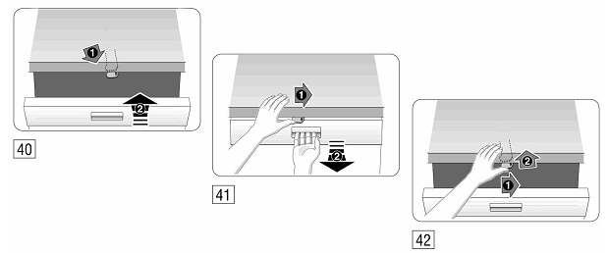
[40] Включение блокировки для защиты детей
[41] Открывание дверцы с включенной блокировкой для защиты детей
[42] Выключение блокировки для защиты детей
Если Вам необходимо отойти от машины, то сначала следует полностью закрыть ее дверцу, так как только в этом случае Вам удастся оградить Ваших детей от возможной опасности, связанной с машиной.
РАЗБРЫЗГИВАЮЩАЯ ГОЛОВКА ДЛЯ МОЙКИ ПРОТИВНЕЙ
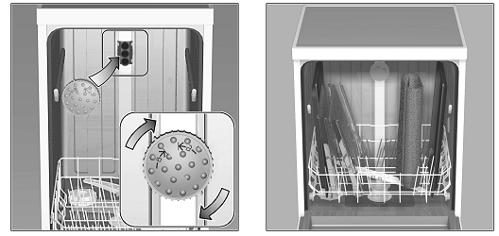
С помощью разбрызгивающей головки Вы можете помыть большие противни, решетки, а также тарелки диаметром более 30 см (тарелки для гурманов, тарелки для спагетти, тарелки-подставки).
Для этого следует снять верхнюю корзину и установить разбрызгивающую головку, как изображено на рисунке.
Чтобы струя воды смогла добраться до всех противней, их следует располагать, как показано на рисунке (макс. 4 противня и 2 решетки).
Посудомоечная машина всегда должна работать с верхней корзиной или разбрызгивающей головкой для мытья противней!

Адреса и телефоны сервисных центров

